MAXON Световой прибор PAR-1818Z

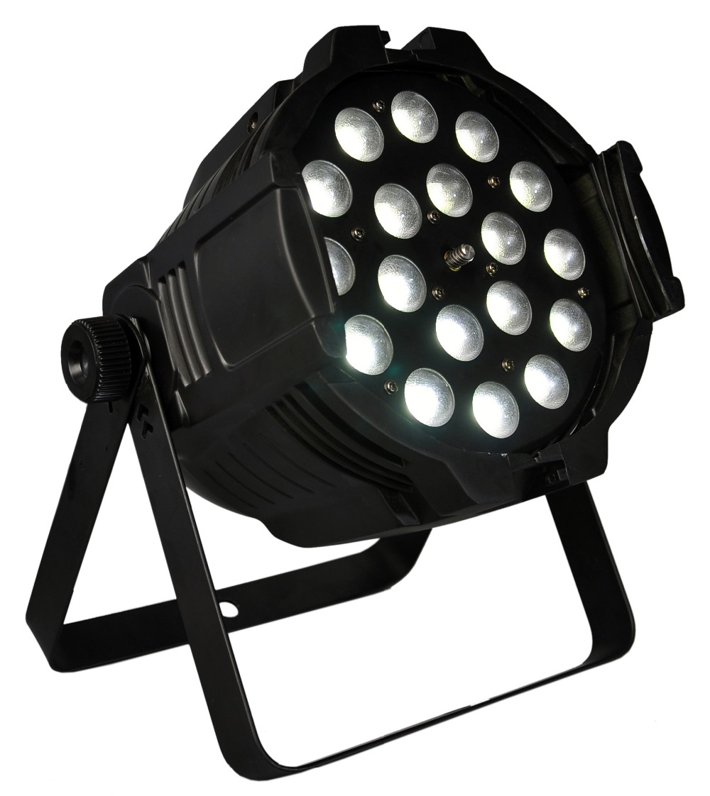

Руководство пользователя


Пожалуйста, сохраните это руководство для будущего использования.

Большое спасибо за то, что выбрали этот продукт.

В данном устройстве используется самый современный источник света — светодиодная лампа (LED), которая устраняет многие недостатки традиционных ламп, такие как высокий расход электроэнергии, короткий срок службы и сильный нагрев. В отличие от них, светодиодные лампы обладают преимуществами энергосбережения, длительного срока службы, высокой яркости и насыщенных цветов. Данный продукт является новым и отличным выбором для сценического освещения и декоративной подсветки помещений.

- Меры безопасности:

- Убедитесь, что напряжение питания не выше и не ниже допустимого значения.
- Используйте подходящий и безопасный сетевой кабель для подключения устройства. Подключайте кабель к источнику питания с помощью вилки. Не тяните за кабель при отключении вилки от розетки.
- Обязательно отключайте питание при прекращении использования прибора и перед его очисткой.
- Убедитесь, что в радиусе 0,5 метра отсутствуют воспламеняющиеся или взрывоопасные предметы.
- Не вносите изменения в конструкцию прибора неквалифицированными лицами. Это может привести к короткому замыканию, возгоранию или поражению электрическим током; в таком случае гарантия не действует.

1. Диаграмма：

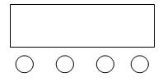
A. Function
B. Up
C. Down
D. Enter
E. LED display

A B C D

Как управлять устройством?

Нажмите кнопку A — будут доступны восемь различных эффектов.
Первые две цифры обозначают функции (см. Схему II).
Последние две цифры обозначают DMX-адрес или скорость.
Изменение значений выполняется кнопками B или C.
Кнопка D используется для подтверждения выбранных настроек.

- Функции меню

После включения питания нажмите кнопку MENU для входа в меню функций (порядок отображения соответствует новому режиму. Если световой прибор использовался в другом режиме и был выключен до сохранения настроек, при следующем включении будет отображён режим, активный перед последним выключением).

A001 |  | A512 | 9-канальный режим. Кнопками UP/DOWN выбирается DMX-адрес (A001–A512), нажмите ENTER для сохранения адреса.
d001 |  | F512 | 5-канальный режим. Кнопками UP/DOWN выбирается DMX-адрес (d001–d512), нажмите ENTER для сохранения адреса.
FF00 |  | FF99 | Режим плавного перехода (градиент). Кнопками UP/DOWN выбирается скорость работы (FF00–FF99), нажмите ENTER для сохранения текущей скорости.
EE00 |  | EE99 | Режим пульсации. Кнопками UP/DOWN выбирается скорость работы (EE00–EE99), нажмите ENTER для сохранения текущей скорости.
CC00 |  | CC99 | Режим скачкообразного переключения (Jump). Кнопками UP/DOWN выбирается скорость работы (CC00–CC99), нажмите ENTER для сохранения текущей скорости.
Soud |  | Soud | Режим звуковой активации.
R001 |  | r255 | Ручная настройка красного цвета. Кнопками UP/DOWN регулируется яркость в диапазоне r000–r255 без использования пульта управления.
G001 |  | G255 | Ручная настройка зелёного цвета. Кнопками UP/DOWN регулируется яркость в диапазоне g000–g255 без пульта управления.
B001 |  | B255 | Ручная настройка синего цвета. Кнопками UP/DOWN регулируется яркость в диапазоне b000–b255 без пульта управления.
W001 |  | W255 | Ручная настройка белого цвета. Кнопками UP/DOWN регулируется яркость в диапазоне w000–w255 без пульта управления.
Y001 |  | Y255 | Ручная настройка жёлтого цвета. Кнопками UP/DOWN регулируется яркость в диапазоне Y000–Y255 без пульта управления.
P001 |  | P255 | Ручная настройка фиолетового цвета. Кнопками UP/DOWN регулируется яркость в диапазоне P000–P255 без пульта управления.
N255 |  | N000 | Ручная регулировка фокусного расстояния мотора.
T00 |  |  | Отображение температуры.

3. Описание значений каналов A001

№ | Функция | Описание
CH1 | 000-255 | Общий диммер, линейный, от тёмного → к яркому
CH2 | 000-255 | 000-009 без стробоскопа  010-255 скорость стробоскопа от медленной к быстрой
CH3 | 000-255 | Автоматическая работа
CH4 | 000-255 | Скорость авторежима от медленной к быстрой
CH5 | 000-255 | Линейное диммирование зума
CH6 | 000-255 | Диммер красного цвета, от тёмного → к яркому
CH7 | 000-255 | Диммер зелёного цвета, от тёмного → к яркому
CH8 | 000-255 | Диммер синего цвета, от тёмного → к яркому
CH9 | 000-255 | Диммер белого цвета, от тёмного → к яркому
CH10 | 000-255 | Диммер янтарного цвета, от тёмного → к яркому
CH11 | 000-255 | Диммер ультрафиолетового цвета, от тёмного → к яркому
CH12 | 000-255 | 000-249 - выкл  250-255 - сброс настроек

- Описание значений каналов D001

№ | Функция | Описание
CH1 | 000-255 | R dimmer от тёмного → к яркому
CH2 | 000-255 | G dimmer от тёмного → к яркому
CH3 | 000-255 | B dimmer от тёмного → к яркому
CH4 | 000-255 | W dimmer от тёмного → к яркому
CH5 | 000-255 | A dimmer от тёмного → к яркому
CH6 | 000-255 | UV dimmer от тёмного → к яркому
CH7 | 000-255 | Линейное диммирование зума

Технические характеристики продукта:

Напряжение: AC 90V–240V, 50–60 Гц
Количество светодиодов: 18 шт., по 12 Вт, мощные светодиоды
Смешение цветов: RGBW 4-в-1
Угол луча: 25–50°
Режимы управления: DMX512, Мастер/Слэйв, Активирование звуком и Авторежим работы
Количество каналов DMX: 7/12
Потребляемая мощность: 330 Вт

Информация об упаковке:

Размер: 26 × 26 × 37 см
Вес нетто: 4 кг
Вес брутто: 5 кг

Особенности:

Революционные светодиоды 6-в-1 обеспечивают непревзойденное смешение цветов без мерцания и разноцветных теней.
Светильник типа wash с 7/12 каналами RGBW.
Встроенные автоматические программы с управлением через DMX.
Встроенные цветовые макросы с управлением через DMX.
Смешение цветов RGBW с управлением через DMX.
Полностью электронное диммирование и стробоскоп с частотой 1–30 FPS.
Продвинутый LED-дисплей с 4-кнопочной панелью управления.
Разъёмы DMX 3-pin для входа и выхода.
Двойные фиксирующие кронштейны для максимальной гибкости позиционирования.
Отлично подходит для сценических выступлений, где традиционные PAR-прожекторы выделяют много тепла на исполнителей.

